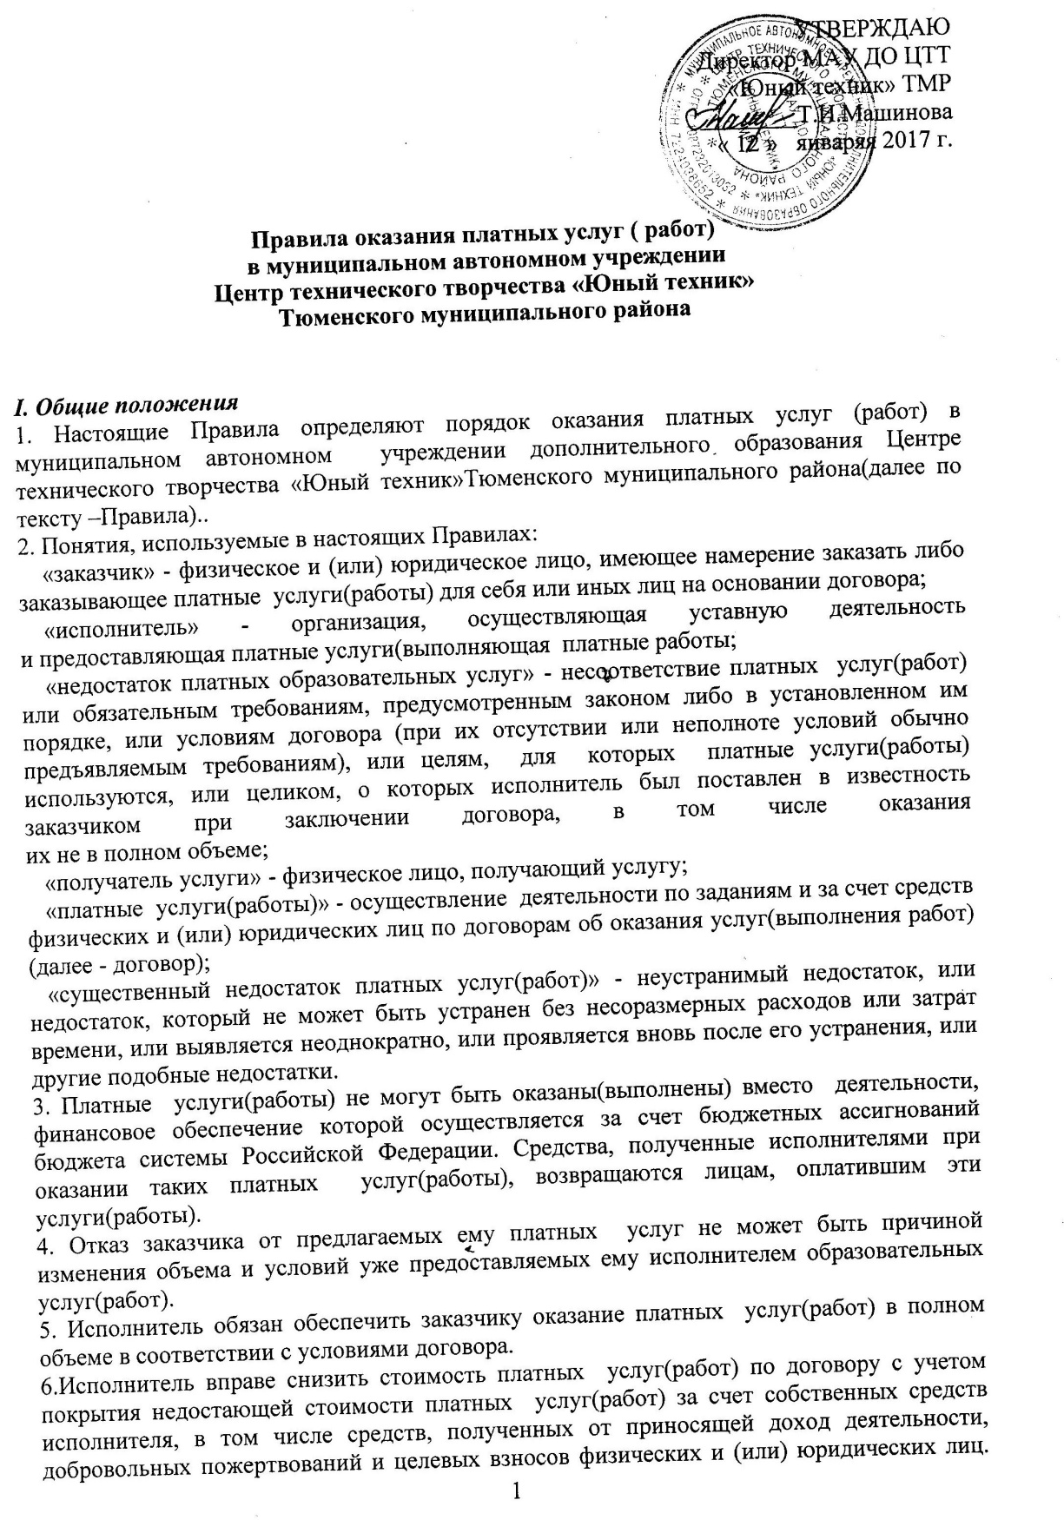
Основания и порядок снижения стоимости платных услуг(работ) устанавливаются локальным нормативным актом и доводятся до сведения заказчика.
7. Увеличение стоимости платных услуг (работ) после заключения договора
не допускается, за исключением увеличения стоимости указанных услуг
(работ) с учетом уровня инфляции, предусмотренного основными характеристиками федерального бюджета на очередной финансовый год и плановый период.

II. Информация о платных услугах (работах), порядок заключения договоров
8. Исполнитель обязан до заключения договора и в период его действия предоставлять заказчику достоверную информацию о себе и об оказываемых платных услугах (работах), обеспечивающую возможность их правильного выбора.
9. Исполнитель обязан довести до заказчика информацию, содержащую сведения
о предоставлении платных услуг (работ) в порядке и объеме, которые предусмотрены Законом Российской Федерации «О защите прав потребителей».
10. Информация, предусмотренная пунктами 8 и 9 настоящих Правил, предоставляется исполнителем в месте фактического осуществления деятельности.
11. Договор заключается в простой письменной форме и содержит следующие сведения:
а) полное наименование и фирменное наименование (при наличии) исполнителя - юридического лица; фамилия, имя, отчество (при наличии) исполнителя - индивидуального предпринимателя;
б) место нахождения или место жительства исполнителя;
в) наименование или фамилия, имя, отчество (при наличии) заказчика, телефон заказчика;
г) место нахождения или место жительства заказчика;
д) фамилия, имя, отчество (при наличии) представителя исполнителя и (или) заказчика, реквизиты документа, удостоверяющего полномочия представителя исполнителя и (или) заказчика;
е) фамилия, имя, отчество (при наличии) получателя услуг, его место жительства, телефон (указывается в случае оказания платных услуг (работ) в пользу получателя услуг, не являющегося заказчиком по договору);
ж) права, обязанности и ответственность исполнителя, заказчика
и получателя услуг;
з) полная стоимость услуг (работ), порядок их оплаты;
и) сроки оказания услуг (выполнения работ);
к) порядок оказания услуг (выполнения работ);
м) порядок изменения и расторжения договора;
о) другие необходимые сведения, связанные со спецификой оказываемых платных услуг (работ).
12. Сведения, указанные в договоре, должны соответствовать информации, размещенной на официальном сайте учреждения в информационно-телекоммуникационной сети «Интернет» на дату заключения договора.

III. Ответственность исполнителя и заказчика
13. За неисполнение либо ненадлежащее исполнение обязательств по договору исполнитель и заказчик несут ответственность, предусмотренную договором
и законодательством Российской Федерации.
14. При обнаружении недостатка платных услуг (работ), в том числе оказания
их не в полном объеме, заказчик вправе по своему выбору потребовать:
а) безвозмездного оказания услуг (работ);
б) соразмерного уменьшения стоимости оказанных платных услуг (работ);
в) возмещения понесенных им расходов по устранению недостатков оказанных платных услуг (работ) своими силами или третьими лицами.
15. Заказчик вправе отказаться от исполнения договора и потребовать полного возмещения убытков, если в установленный договором срок недостатки платных услуг (работ) не устранены исполнителем. Заказчик также вправе отказаться
от исполнения договора, если им обнаружен существенный недостаток оказанных платных услуг (работ) или иные существенные отступления от условий договора.
16. Если исполнитель нарушил сроки оказания платных услуг (работ) (сроки начала и (или) окончания оказания платных услуг (работ) и (или) промежуточные сроки оказания платной услуги (работы)) либо если во время оказания платных услуг (работ) стало очевидным, что они не будут осуществлены в срок, заказчик вправе по своему выбору:
а) назначить исполнителю новый срок, в течение которого исполнитель должен приступить к оказанию платных услуг (работ) и (или) закончить оказание платных услуг (работ);
б) поручить оказать платные услуги (работы) третьим лицам за разумную цену
и потребовать от исполнителя возмещения понесенных расходов;
в) потребовать уменьшения стоимости платных услуг (работ);
г) расторгнуть договор.
17. Заказчик вправе потребовать полного возмещения убытков, причиненных
ему в связи с нарушением сроков начала и (или) окончания оказания платных услуг (работ), а также в связи с недостатками платных услуг (работ).
18. По инициативе исполнителя договор может быть расторгнут в одностороннем порядке в следующем случае:
а) просрочка оплаты стоимости платных услуг (работ);
д) невозможность надлежащего исполнения обязательств по оказанию платных услуг (выполнению платных работ) вследствие действий (бездействия) получателя услуги.

